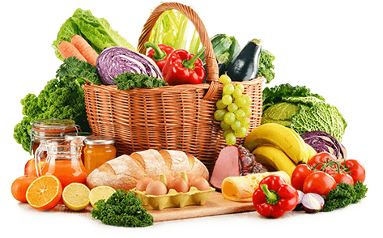

JEDILNIK (25. 5. ─ 29. 5. 2026)
 | MALICA | KOSILO | POPOLDANSKA MALICA
PONEDELJEK | polbeli kruh¹, maslo⁷, marmelada, jagode, šipkov čaj | goveja juha^{1,3,9}, makaronovo meso¹, rdeča pesa, sadni napitek | polbeli kruh¹, hruška, voda
TOREK | čokolešnik⁷, banana, sadni čaj (jagoda-vanilija) | goveja juha¹, krompirjevi svaljki^{1,3}, goveji sote¹,zelena solata, sadni napitek | polbeli kruh¹, kisla smetana⁷, voda
SREDA | stoletni kruh¹, suha salama, kisle kumarice, nektarina, šipkov čaj | zelenjavna juha¹, mesna musaka¹, zelena solata, sadni napitek | polbeli kruh¹, nektarina, voda
ČETRTEK | polnozrnati kruh¹, pašteta^{7,3}, melona, planinski čaj | goveja juha^{1,3,9}, kruhov cmok¹, goveji golaž1, zelena solata, sadni napitek | skuta⁷, jagode, voda
PETEK | buhtelj z marmelado^{1,7}, mleko⁷, jagode | zelenjavna obara z vlivanci¹, marmorni kolač^{1,3}, voda | polnozrnati kruh¹, piščančja salama, voda

Alergeni: 1: gluten (pšenica, pira, rž, ječmen, oves, kamut), 2: raki, 3: jajca, 4: ribe, 5: arašidi, 6: soja, 7: laktoza (mleko in mlečni izdelki), 8: oreški (8a: mandlji, 8b: lešniki, 8c: orehi, 8d: indijski orehi, 8e: brazilski oreščki, 8f: pistacija, 8g: makadamija), 9: listna zelena, 10: gorčično seme, 11: sezam, 12: žveplov dioksid in sulfiti, 13: volčji bob, 14: mehkužci Dietni obroki, ki jih pripravljamo po navodilu pediatra, lahko vsebujejo navedene alergene v sledovih.
DOBER TEK!
Kuhinja si pridružuje pravico do spremembe jedilnika.
V sodelovanju pripravila: Robert Troha, vodja kuhinje in Jerca Bogataj, organizatorka prehrane

